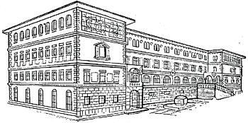

**SREDNJA ŠKOLA ZVANE ČRNJE ROVINJ**

SCUOLA MEDIA SUPERIORE “Zvane Črnja” ROVIGNO

Carduccijeva ulica 20, 52210 Rovinj-Rovigno

KLASA: 003-06/20-01/27

URBROJ: 2171-08-09-20-02

Rovinj-Rovigno, 27. listopada 2020.

**ZAKLJUČAK S 60. SJEDNICE ŠKOLSKOG ODBORA**

**AD1)** Sklapa se ugovor o raduna određeno vrijeme **s MARIOM POKRAJAC** (zamjena za Sunčicu Ferlin Puhar), mag.ekonomije i **NELOM MEDAKOV BLAGIĆ** (zamjena za Sandru Kranjčić), mag.ekonomijeza obavljanje poslova nastavnika ekonomske grupe predmeta, puno radno vrijeme, 40 sati rada tjedno. Početak rada je 9.11.2020.

Predsjednik Školskog odbora:

Željko Balog, prof.